Bài 1
Hệ thống quản lý bán hàng
- Phân tích kiến trúc tổng thể
- Tầng Giao diện (Presentation Layer): giao diện web, app
- Tầng Nghiệp vụ (Business Logic Layer):xử lý logic nghiệp vụ, API giao tiếp với frontend
- Tầng Dữ liệu (Data Access Layer): lưu trữ dữ liệu sản phẩm, người dùng, đơn hàng
- Xác định các thành phần chính
Thành phần | Mô tả
Frontend (Web + Mobile) | Giao diện người dùng trên trình duyệt (React, Angular, Vue) và ứng dụng mobile (Flutter, React Native). Cho phép khách hàng thao tác với sản phẩm, giỏ hàng, đơn hàng.
Backend (API, xử lý logic nghiệp vụ) | Xử lý logic nghiệp vụ như xác thực người dùng, xử lý giỏ hàng, thanh toán, quản lý đơn hàng. Có thể dùng Node.js, Java Spring Boot, hoặc .NET.
Database (Lưu trữ dữ liệu) | Lưu trữ dữ liệu sản phẩm, người dùng, đơn hàng, lịch sử giao dịch. Có thể dùng MySQL, PostgreSQL hoặc MongoDB.
External Services (Các dịch vụ bên ngoài như thanh toán, giao vận, email, v.v.) | Tích hợp các dịch vụ như cổng thanh toán (VNPay, Momo), dịch vụ giao hàng (GHTK, GHN), email (SendGrid, Mailgun), SMS, v.v.

- Vẽ sơ đồ kiến trúc tổng thể và mô tả
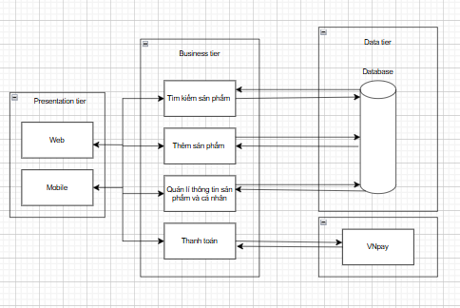

Bài 2
1. Thiết kế kiên trúc 3 tầng
*Presentation Tier: Giao diện người dùng để thao tác với sản phẩm, nhà cung cấp, nhập/xuất kho
*Business Logic Tier: Xử lý nghiệp vụ như thêm sản phẩm, tính toán tồn kho, xử lý đơn hàng
*Data Access Tier: Truy cập và lưu trữ dữ liệu trong cơ sở dữ liệu
2. Sơ đồ lớp
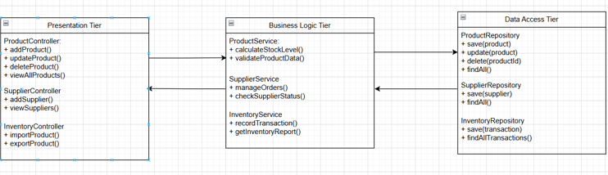

Bài 3

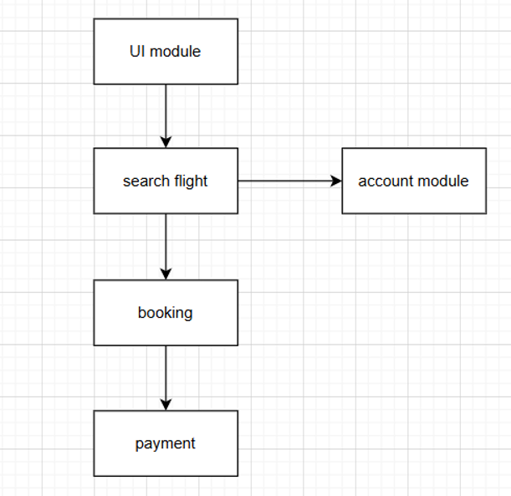

Bài 4
*Mô tả:
- OrderController – Tầng giao diện (Presentation Tier): Đây là lớp tiếp nhận yêu cầu từ người dùng (qua web hoặc mobile).
- OrderService – Tầng nghiệp vụ (Business Logic Tier): Đây là lớp xử lý các quy tắc nghiệp vụ liên quan đến đơn hàng.
- Order – Lớp thực thể (Entity): Đây là lớp mô hình hóa đơn hàng trong hệ thống.
- OrderRepository – Tầng truy cập dữ liệu (Data Access Tier): Đây là lớp làm việc trực tiếp với cơ sở dữ liệu.
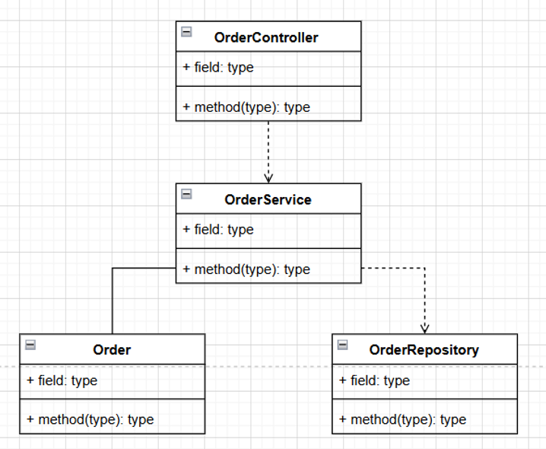

Bài 5
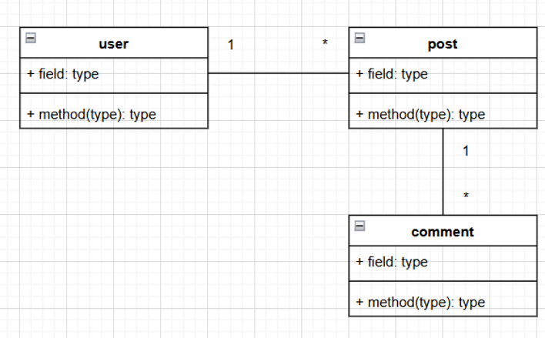

Bài 6
Tầng | Thành phần | Mô tả
Presentation Tier | Web | Giao diện website cho phép khách hàng xem sản phẩm, thêm giỏ hàng, đặt hàng, và thanh toán trực tuyến
Presentation Tier | App Mobile | Ứng dụng di động cung cấp trải nghiệm mua sắm tương tự web, giúp người dùng thao tác tiện lợi hơn
Business Tier | Quản lý kho | Theo dõi, cập nhật số lượng sản phẩm trong kho khi có đơn hàng mới hoặc hủy. Giao tiếp với CSDL để lấy dữ liệu tồn kho.-
Business Tier | Thanh toán | Tiếp nhận yêu cầu thanh toán từ người dùng, kết nối với dịch vụ VNPay để thực hiện giao dịch. Sau khi giao dịch thành công, cập nhật trạng thái đơn hàng trong hệ thống.-
Business Tier | Gửi email xác nhận | Sau khi thanh toán thành công, tự động gửi email xác nhận đơn hàng đến khách hàng qua SMTP
Data Tier | CSDL (Cơ sở dữ liệu) | Lưu trữ thông tin sản phẩm, đơn hàng, khách hàng, và dữ liệu giao dịch
External Services | VNPay | Cổng thanh toán trực tuyến cho phép khách hàng thực hiện giao dịch an toàn qua Internet Banking, QR Code hoặc thẻ. Hệ thống gửi thông tin đơn hàng, nhận kết quả thanh toán và phản hồi về trạng thái
External Services | SMTP | Dịch vụ gửi mail (Simple Mail Transfer Protocol). Hệ thống dùng SMTP để tự động gửi email xác nhận đơn hàng, hóa đơn hoặc thông báo cho khách hàng

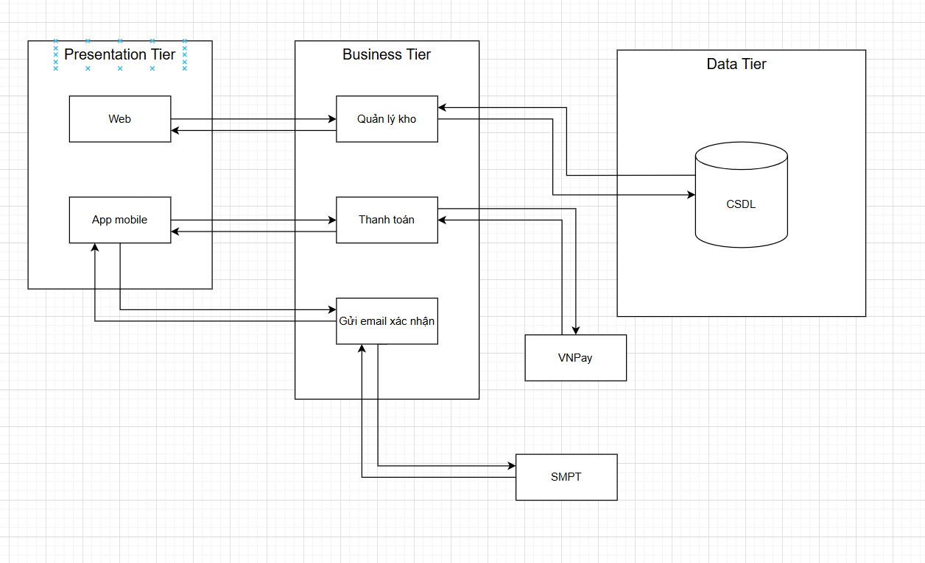

Bài 7
Use Case | Module | Giải thích
Đăng ký tài khoản | User Management | Module quản lý thông tin người dùng mới
Đăng nhập | Authentication | Module xác thực và cấp quyền truy cập
Xem danh sách khóa học | Course Management | Frontend hiển thị, Backend truy vấn dữ liệu khóa học
Làm bài quiz | Quiz Management | Quản lý câu hỏi và logic xử lý bài quiz
Xem kết quả học tập | Result Management | Lưu và hiển thị điểm, thống kê kết quả học tập

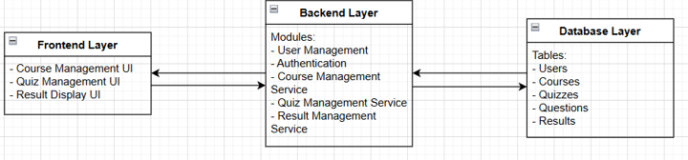

Bài 8
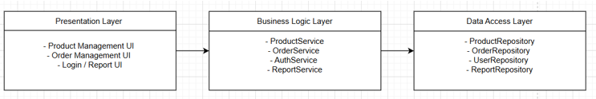

Bài 9

Bài 10

